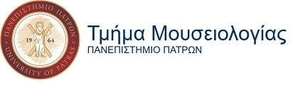
Α Ν Α Κ Ο Ι Ν Ω Σ Η
Παρακαλούνται οι φοιτητές του μαθήματος
«Οργάνωση, διαχείριση και τεκμηρίωση μουσειακών συλλογών»
να ακολουθήσουν για τα τρία τελευταία μαθήματα του εξαμήνου το παρακάτω πρόγραμμα:
- 31/05/2022 ημέρα Τρίτη και ώρες: 18:00 – 21:00
- 01/06/2022 ημέρα Τετάρτη και ώρες: 15:00 – 18:00
- 02/06/2022 ημέρα Πέμπτη και ώρες: 09:00 – 12:00
Η Διδάσκουσα
Δρ. Εύη Ν. Πολυμέρη

